06.11.2017

Aktion Mensch unterstützt Angebot mitten in der Stadt
Barrierefreies Angebot in Haßfurter Hauptstraße

Haßfurt. Das Kontakt – und Informationsbüro in der Haßfurter Hauptstraße 11 ist täglich geöffnet und bietet auch mal ganz was besonders. Tina Reinwand ist die zuständige Mitarbeiterin der Rummelsberger Diakonie für die Offene Behindertenarbeit (OBA) in der Region Haßberge. Sie sagt: „Gerade neulich hatten wir einen Schminkkurs, der allen Beteiligten viel Spaß gemacht hat.“ Eingeladen waren Menschen mit und ohne Behinderung, die selten über die finanziellen Möglichkeiten verfügen, sich einer professionellen Visagistin anzuvertrauen. Die Visagistin Tina Scheller, die hauptberuflich bei der Rummelsberger Diakonie im Case-Management tätig ist, leitete den Schminkkurs. Natürlich gab sie auch Geheimtipps, zum Beispiel wie man mit ein wenig Schminke viel Effekt erzielen kann. „Ich glaube, dass jeder Mensch sich gerne einmal schön macht,“ meint Scheller und sieht sich durch die Aktion bestätigt. Fast alle haben sich nach dem Schminken ein schönes Portraitfoto machen lassen.
Menschen, die in das Kontakt – und Informationsbüro kommen, drücken üblicherweise eher Alltagssorgen, wie zum Beispiel, wie kann ich einen Antrag an eine Behörde richtig stellen, oder wie kann ich als Rollstuhlfahrer einen bestimmten nicht barrierefreien Ort erreichen? „Manchmal kommt auch jemand nur auf ein Schwätzchen vorbei,“ sagt Kollegin Ilona Frantzen und fährt fort: „Wir sind dann da und hören zu.“ Neben der Beratungsarbeit bietet die OBA in Haßfurt auch Freizeitangebote für Einzelne und Gruppen an. Weiterhin sind das Ambulant unterstützte Wohnen, das Case-Management, und die Ambulant erzieherischen Dienste mit im Büro MittenDrin vertreten. „Gerne kann jemand auch einfach mal hereinschauen, der sich einfach für unser Kontakt- und Informationsbüro interessiert,“ lädt Scheller Haßfurter Bürgerinnen und Bürger ein.

Möglich wird die Arbeit einmal durch die Besitzerfamilie Drescher, die mit ganz viel Engagement ihr Haus in der Hauptstraße den Bedürfnissen der Beratungsstelle angepasst hat und mit einer Unterstützung der Aktion Mensch, die den Einbau einer elektrischen Eingangstür mit 4 293,26 Euro finanziert hat. Auch durch diese Investitionen bekommt die viel beschworene Inklusion von Menschen mit und ohne Behinderung Rückenwind in der Region Haßberge.

2248 Zeichen
Text: Georg Borngässer
Telefon: 09128 50 2227
presse@rummelsberger.net

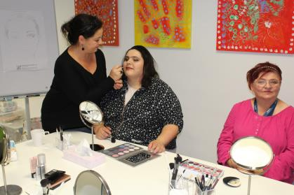

Visagistin Tina Scheller schminkt die angemeldeten Teilnehmerinnen im Rahmen eines Schmink-Workshops.

